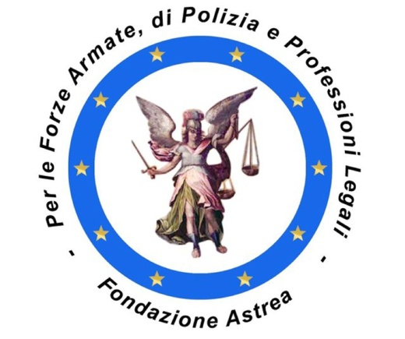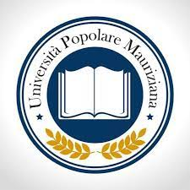
Comunicato Stampa n. 2

NOMINATI I NUOVI COMPONENTI DEL
SENATO ACCADEMICO
SEI SONO SICILIANI

Nella splendida cornice del TH Rome Carpegna Palace Hotel, a Roma, è stato inaugurato l'Anno Accademico 2022-2023, dell'Università Popolare Mauriziana, un organo della Nobile Accademia Internazionale Mauriziana. E’ stato un momento straordinario per tutta la comunità ma, soprattutto per il Prof. Avv. Manlio Caruso, Magnifico Rettore dell'Università, che presiede la Fondazione Astrea, presente anche a Catania, la vera eccellenza italiana nella Formazione delle Professioni Legali, delle Forze Armate e di Polizia, un trampolino di lancio per i giovani, che vogliono affacciarsi nel mondo militare, grazie ai Poli Didattici, sparsi per tutta Italia, alla professionalità e alla preparazione di docenti.
La cerimonia è stata aperta dal Rettore Caruso - “Ringrazio con vivo affetto il Presidente dell’Accademia Internazionale Mauriziana, Duca Don Fabrizio Mechi di Pontassieve, che mi ha voluto alla guida dell’Università, il mio Pro-Rettore, Vicario Salvatore Pulvirenti ed i componenti del Senato Accademico, magnifici compagni di viaggio in questo nuovo percorso ormai tracciato, per la costruzione di un percorso che sarà foriero di grandi soddisfazioni”. Il Rettore ha poi sottolineato che “l’Università Popolare Mauriziana ha istituito, in questo anno accademico, i dipartimenti Beni culturali-Restauro, Cyber security, Lingue e Scienze religiose”.

All’inaugurazione della manifestazione hanno partecipato anche i nuovi componenti del Senato Accademico, nominati nel corso della cerimonia. I prestigiosi incarichi sono stati conferiti su disposizione del Presidente dell’Accademia Internazionale Mauriziana, il Duca Fabrizio Mechi di Pontassieve, del Magnifico Rettore Manlio Caruso, su indicazione del Prorettore, Salvatore Pulvirenti, alla presenza di Sua Eccellenza Monsignor Claudio Maria Celli che ha benedetto i diplomi del Senato Accademico.
Tra le 10 personalità che compongono il prestigioso Senato Accademico ci sono diversi siciliani ossia il prof. Giuseppe Ettore, il cav. Giuseppe Zaccà e il dott. Ettore Botta, due invece le donne e cioè la Senatrice catanese Urania Papatheu e la siracusana dottoressa Giulietta Irene Gionfriddo.
Tra i componenti anche l’illustre prof. Giulio Tarro, virologo e scienziato di fama internazionale.

“È un grande piacere e un onore per me essere qui – spiega la senatrice etnea Urania Papatheu – sarà mia cura garantire il mio impegno con attività e interventi che mirano alla promozione e alla divulgazione dei corsi con la stessa dedizione e la stessa passione che ho avuto come senatrice della Repubblica”.

“Sarà mia priorità mettere le mie competenze al servizio della crescita della UPM. Onorata e grata per questa prestigiosa nomina, sarà mia priorità mettere le mie competenze al servizio della crescita della UPM – ha dichiarato la dottoressa Irene Gionfriddo – consapevole, da sempre, dell’importanza che ricopre un’istruzione di qualità, solida e paritaria nella nostra società e di quanto la conoscenza sia strumento fondamentale di crescita e sviluppo per le generazioni future.”
Ma ecco l’elenco completo dei componenti del Senato Accademico dell’Università Mauriziana: il Dott. Ettore Botta, Commercialista ed esperto di Finanza; il Prof. Giuseppe Ettore, Direttore U.O. Ostetricia e Ginecologia ARNAS Garibaldi-Nesima di Catania; il Dott. Michele Polini, Commercialista su Roma e Vice-Presidente dell’Accademia Internazionale Mauriziana; il Dott. Francesco Bellissimo, Ispettore dell’Agenzia delle Entrate di Reggio Calabria; la Senatrice Urania Giulia Papatheu; il Magg. Gabriele Fina, della Guardia di Finanza di Roma; la Dott.ssa Irene Gionfriddo, Funzionario Amministrativo presso il Consorzio Universitario “Archimede” di Siracusa; il Prof. Giulio Tarro, noto Virologo di livello internazionale; il Cav. Francesco Zaccà, di Catania, ed il Dott. Alexander Capitonov, noto Chirurgo Estetico.
Fondazione Astrea Sede Regionale Sicilia
Lucio Di Mauro
Ufficio Stampa Catania
Cell. +39 338 3635252

